方案列项

1、1030及以前版本的系统（包括SP1专业版、1020、1021、1022、1030版本）忘记开机密码的方法 （点击查看）

2、系统版本为1031及以上的版本（包括1031、1032、1040及以上版本）忘记开机密码方法  （点击查看）

问题描述

当开机后忘记密码无法进入电脑时，可以通过本文介绍的方法进入系统，但以1031版本为分界线，1031之前的版本采用的方法与1031及之后的系统版本的方法不相同。

解决方案

场景一：1030及以前版本的系统（包括SP1专业版、1020、1021、1022、1030版本）忘记开机密码的方法

步骤一：进入grub界面

重新启动操作系统，然后在下图中的界面，按 E键

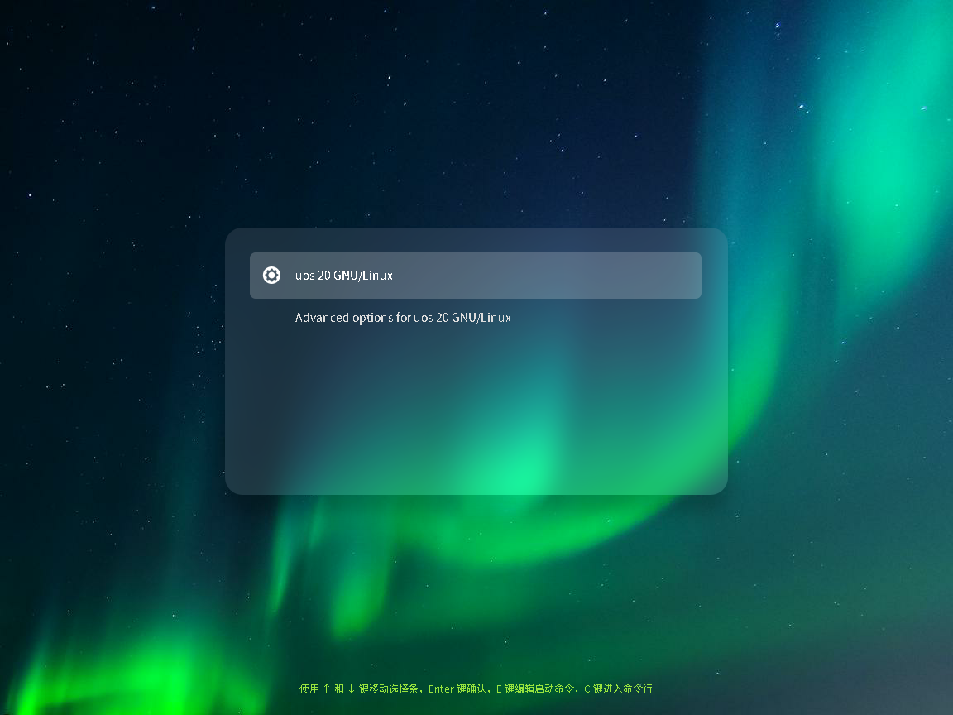

步骤二：进入编辑模式

然后会跳到下图界面，用键盘的上面上下左右键，将光标移至标红的位置（这个位置看下面插入内容的地方）

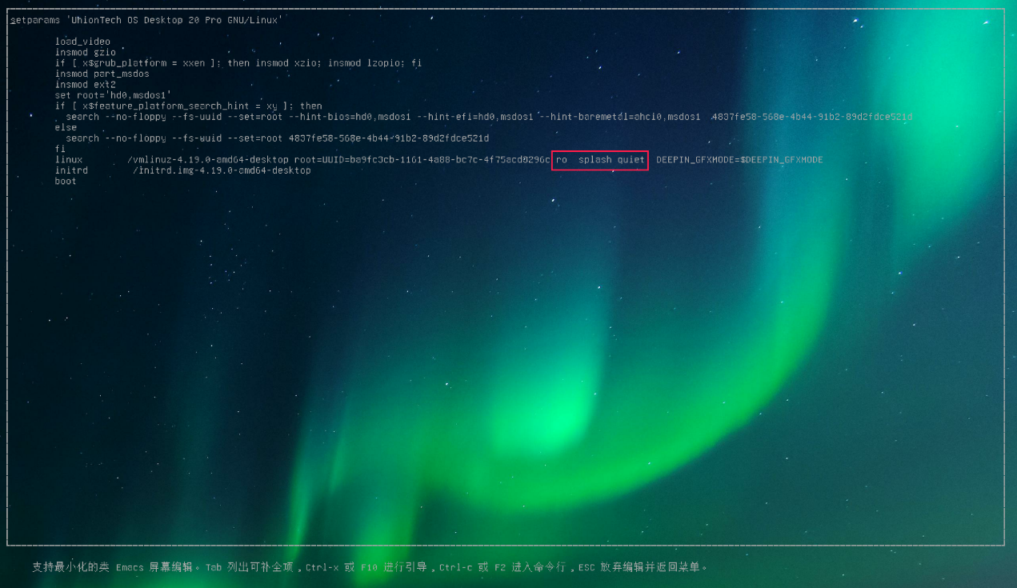

步骤三：修改参数

将光标中的内容ro　splash　quiet修改为 rw　single　init=/bin/bash，然后再按CTRL+X组合键或F10，进行启动系统。

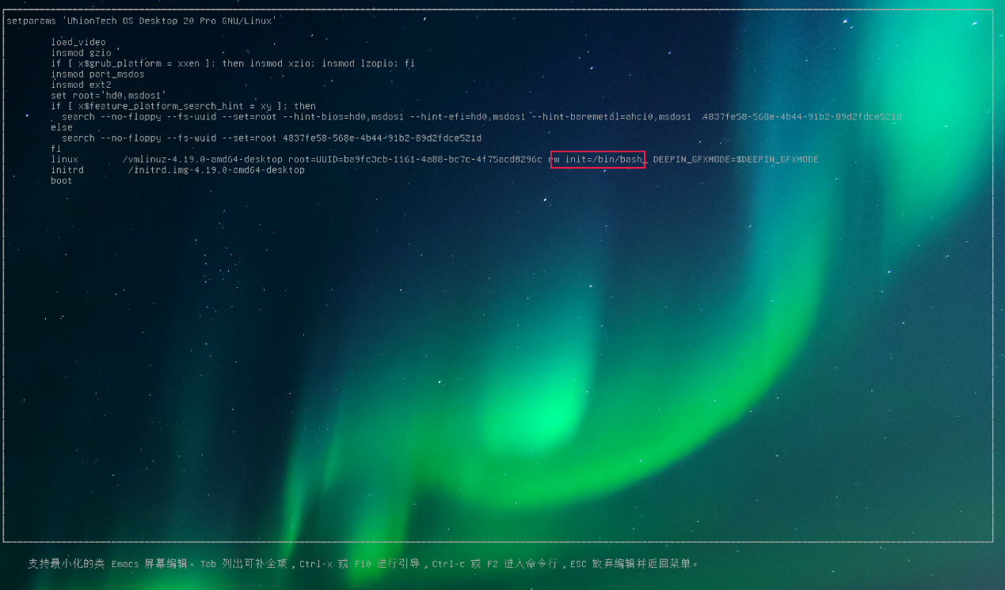

步骤四：进入到的命令行界面

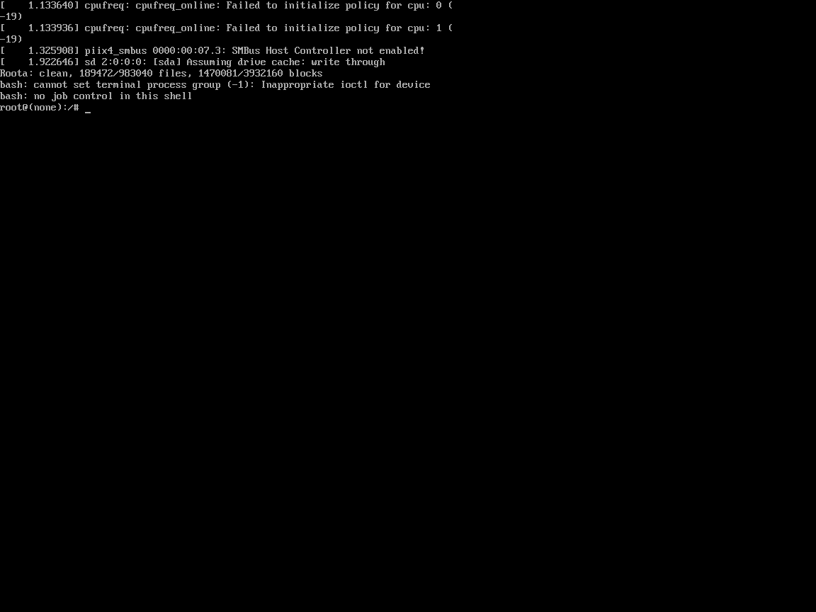

步骤五：修改密码

输入passwd +(需要重置的账号名)，如设置uos账户的密码： passwd uos然后输入新的密码回车就可以了（密码不会显示出来），然后再按组合键，Ctrl+Alt+Del，进行重启电脑即可。



场景二：系统版本为1031及以上的版本（包括1031、1032、1040及以上版本）忘记开机密码方法

步骤一：制作启动盘

制作启动盘，根据电脑的CPU来选择对应架构的系统镜像制作启动U盘；方法参考统信桌面专业版【启动盘制作工具】使用介绍

步骤二：进入livecd系统

进入livecd系统，把做好启动盘插入到电脑上，开机在BIOS或者快速启动项里选择U盘或者光盘启动，进入系统安装界面；

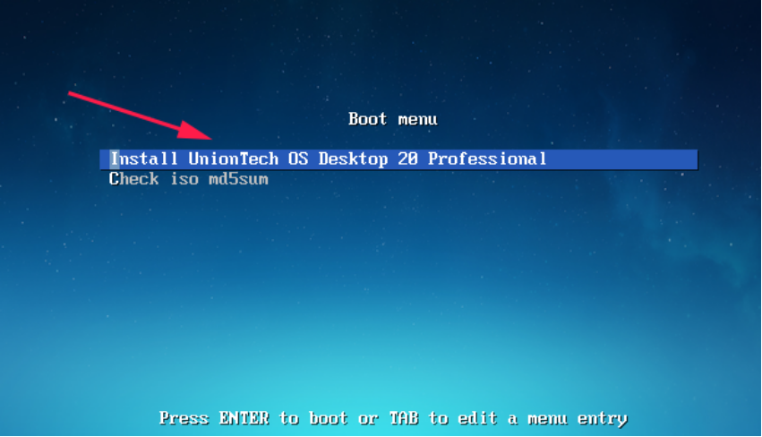

步骤三：进入编辑模式

后按字母E进入编辑模式（amd机器可能是按Tab键进入编辑模式），找到Linux开头的哪一行，删除**livecd-installer**这个参数，

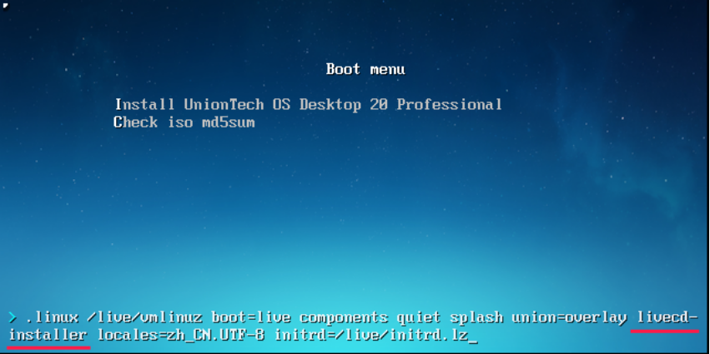

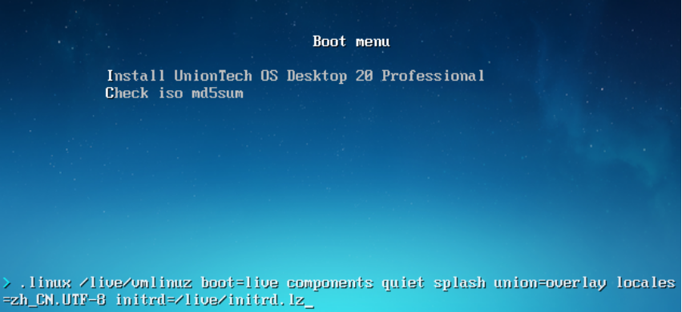

步骤四：livecd系统界面

进去livecd系统后就可以看到电脑上的硬盘各个分区

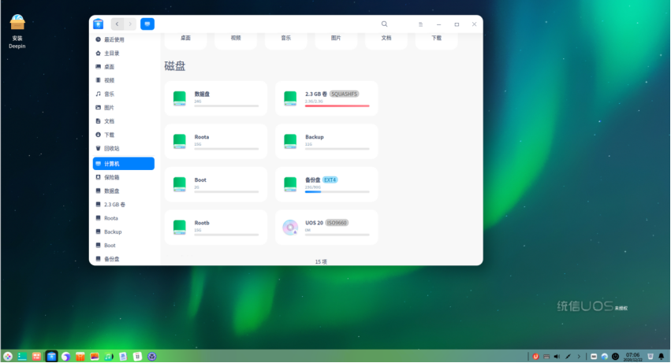

步骤五：将脚本文件考本到电脑

下载mount.sh的脚本文件将附件压缩包用U盘拷贝到livecd救援系统的桌面上，鼠标右键解压到当前文件夹，就会看到一个mount.sh的脚本，在脚本文件mount.sh处右击空白处打开终端



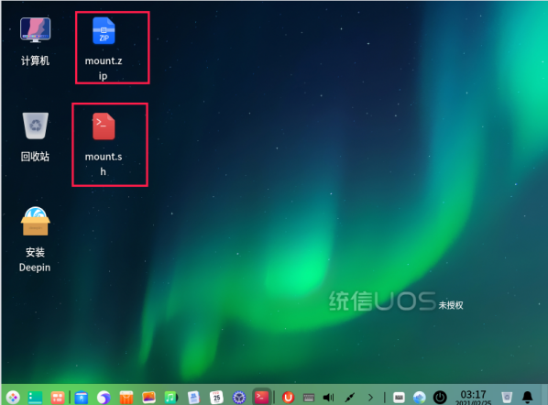

步骤六：运行脚本文件

在终端中输入sudo　chmod 　+x　mount.sh

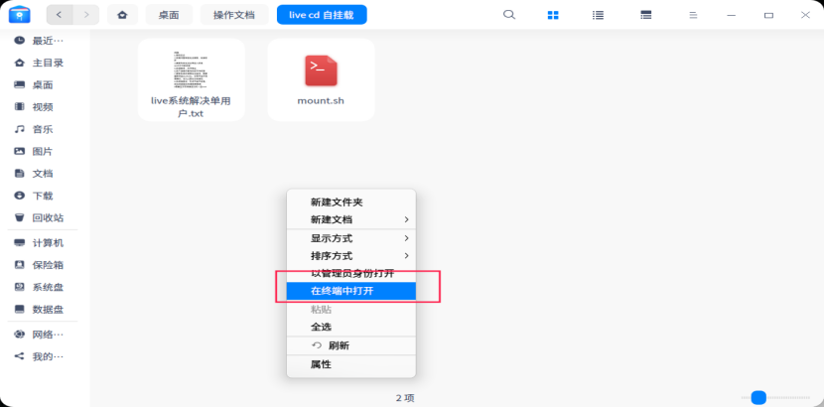



步骤七：找出系统盘符

输入 sudo　./mount.sh,按照提示选择自己对应的系统盘分区，例如：我的系统盘符为/dev/nvme0n1 ，敲/dev/nvme0n1,若系统盘符为其他需要根据容量去判断

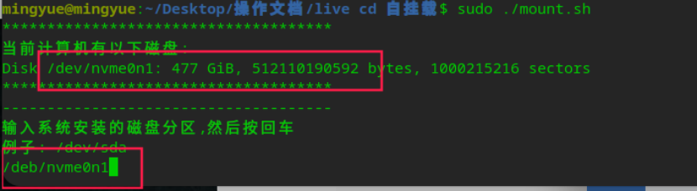

步骤八：修改系统密码

进入root环境后可以修改系统密码，passwd +修改的账户名即可，例如passwd  uos

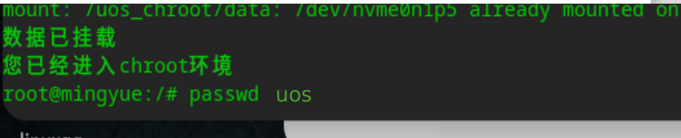

弹窗：解锁登录密钥环

修改完密后重启系统如果弹框“**输入密码以解锁您的登录密钥环**”，如图：

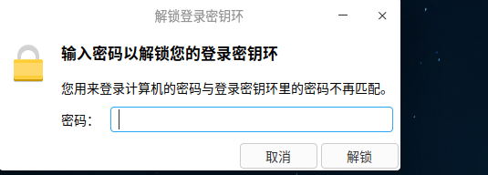

解决方法：在终端中执行rm　~/.local/share/keyrings/login.keyring即可。

 ©统信软件技术有限公司。访问者可将本网站提供的内容或服务用于个人学习、研究或欣赏，以及其他非商业性或非盈利性用途，但同时应遵守著作权法及其他相关法律的规定，不得侵犯本网站及相关权利人的合法权利。除此以外，将本网站任何内容或服务进行转载，须备注：**该文档出自【faq.uniontech.com】统信软件知识分享平台**。否则统信软件将追究相关版权责任。